|  |
| --- |
|  |

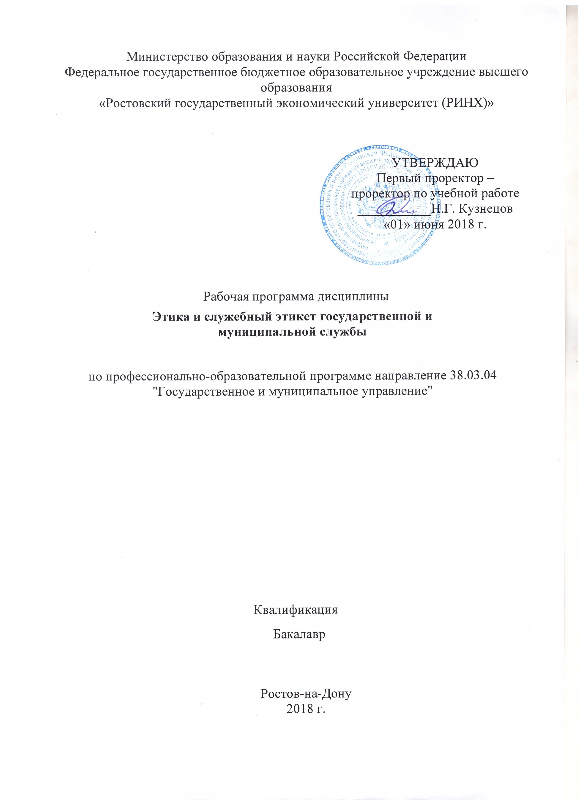

|  |  |  |  |  |  |  |  |  |  |  |  |  |  |  |  |  |  |  |  |
| --- | --- | --- | --- | --- | --- | --- | --- | --- | --- | --- | --- | --- | --- | --- | --- | --- | --- | --- | --- |
|  |  |  |  |  |  |  |  |  |  |  |  |  |  |  |  |  |  |  | стр. 2 |
| КАФЕДРА | | | | | | | | | | | | | | | | |  |  |  |

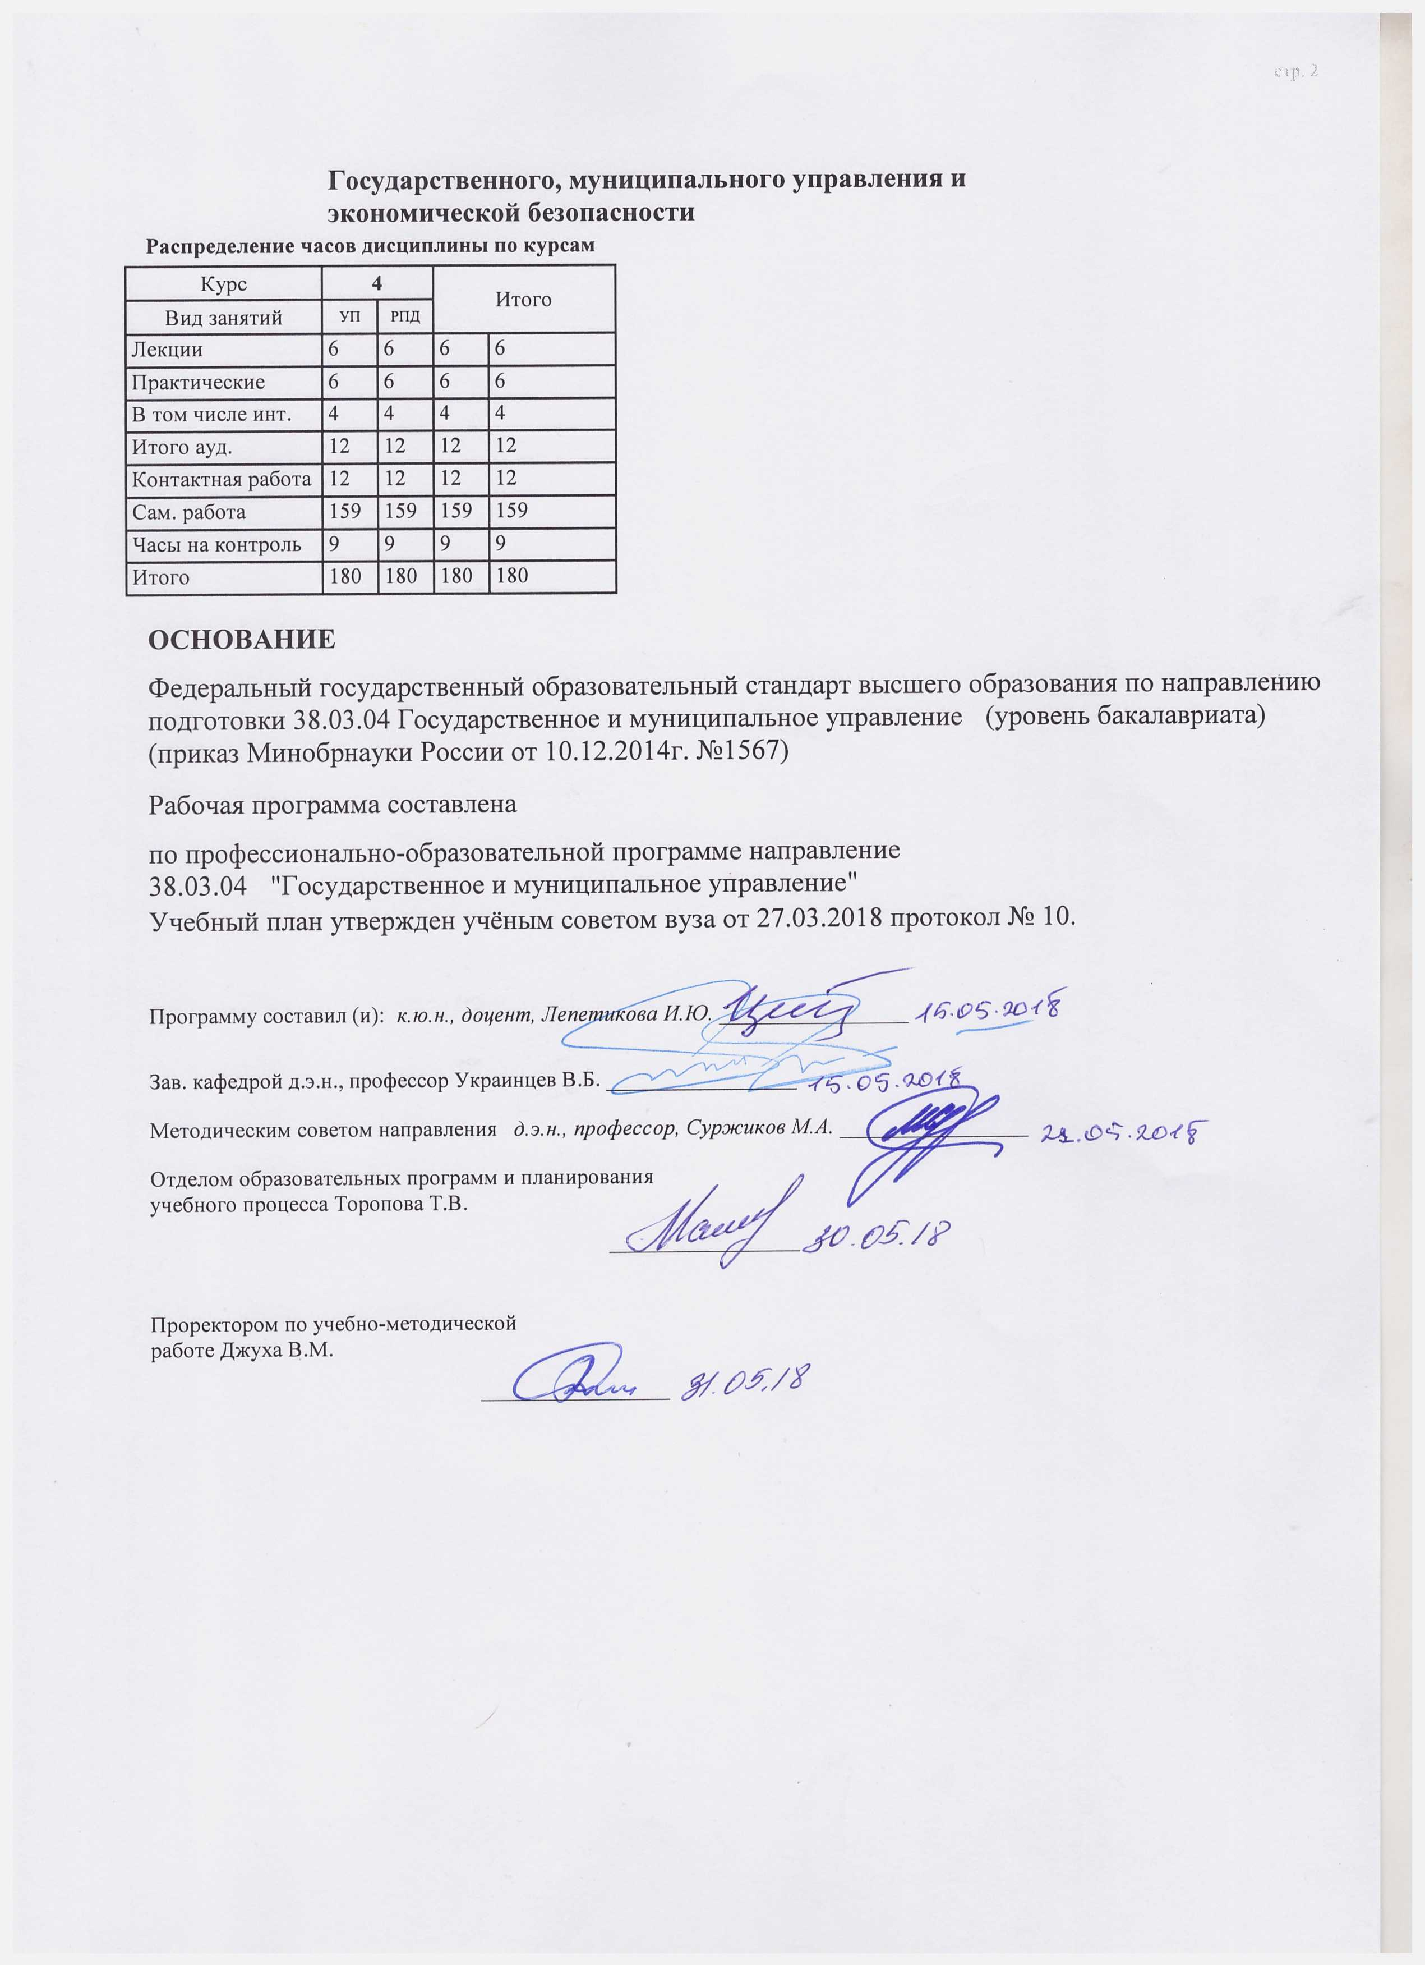

|  |  |  |  |  |  |  |  |  |  |  |  |
| --- | --- | --- | --- | --- | --- | --- | --- | --- | --- | --- | --- |
|  |  |  |  |  |  |  |  |  |  |  | стр. 3 |
|  |  |  |  |  |  |  |  |  |  |  |  |
|  | | | | | | | | | | | |
|  |  |  |  |  |  |  |  |  |  |  |  |
|  | | | | | | | | | | | |
|  |  |  |  |  |  |  |  |  |  |  |  |
|  |  |  |  |  |  | **Визирование РПД для исполнения в очередном учебном году** | | | |  |  |
|  |  |  |  |  |  |  |  |  |  |  |  |
|  | Отдел образовательных программ и планирования учебного процесса Торопова Т.В. | | | | | | |  |  |  |  |
|  |  | | | | *_________________* | | | | | | |
|  |  | | | Рабочая программа пересмотрена, обсуждена и одобрена для  исполнения в 2019-2020 учебном году на заседании | | | |
|  | кафедры | | | | | | | |  | | |
|  |
|  |  | **Государственного, муниципального управления и экономической безопасности** | | | | | | | | | |
|  |  | | | | | | |  |  |  |
|  |  |  |  |  |  |  |  |  |  |  |  |
|  | Зав. кафедрой д.э.н., профессор Украинцев В.Б. _________________ | | | | | | | | | | |
|  | Программу составил (и): | | *к.ю.н., доцент, Лепетикова И.Ю. _________________* | | | | | | | | |
|  |
|  |  |  |  |  |  |  |  |  |  |  |  |
|  | | | | | | | | | | | |
|  |  |  |  |  |  |  |  |  |  |  |  |
|  | | | | | | | | | | | |
|  |  |  |  |  |  |  |  |  |  |  |  |
|  |  |  |  |  |  | **Визирование РПД для исполнения в очередном учебном году** | | | |  |  |
|  |  |  |  |  |  |  |  |  |  |  |  |
|  | Отдел образовательных программ и планирования учебного процесса Торопова Т.В. | | | | | | |  |  |  |  |
|  | Рабочая программа пересмотрена, обсуждена и одобрена для  исполнения в 2020-2021 учебном году на заседании | | | | | | | | | | |
|  | кафедры | | | | | | | |  | | |
|  |  | **Государственного, муниципального управления и экономической безопасности** | | | | | | | | | |
|  |  | | | | | | |  |  |  |
|  | Зав. кафедрой д.э.н., профессор Украинцев В.Б. _________________ | | | | | | | | | | |
|  | Программу составил (и): | | | *к.ю.н., доцент, Лепетикова И.Ю. _________________* | | | | | | | |
|  |  |  |  |  |  |  |  |  |  |  |  |
|  | | | | | | | | | | | |
|  |  |  |  |  |  |  |  |  |  |  |  |
|  | | | | | | | | | | | |
|  |  |  |  |  |  |  |  |  |  |  |  |
|  |  |  |  |  |  | **Визирование РПД для исполнения в очередном учебном году** | | | |  |  |
|  | Отдел образовательных программ и планирования учебного процесса Торопова Т.В. | | | | | | |  |  |  |  |
|  | Рабочая программа пересмотрена, обсуждена и одобрена для  исполнения в 2021-2022 учебном году на заседании | | | | | | | | | | |
|  | кафедры | | | | | | | |  | | |
|  |  | **Государственного, муниципального управления и экономической безопасности** | | | | | | | | | |
|  |  | | | | | | |  |  |  |
|  | Зав. кафедрой д.э.н., профессор Украинцев В.Б. _________________ | | | | | | | | | | |
|  | Программу составил (и): | | | *к.ю.н., доцент, Лепетикова И.Ю. _________________* | | | | | | | |
|  |  |  |  |  |  |  |  |  |  |  |  |
|  | | | | | | | | | | | |
|  |  |  |  |  |  |  |  |  |  |  |  |
|  | | | | | | | | | | | |
|  |  |  |  |  |  |  |  |  |  |  |  |
|  |  |  |  |  |  | **Визирование РПД для исполнения в очередном учебном году** | | | |  |  |
|  | Отдел образовательных программ и планирования учебного процесса Торопова Т.В. | | | | | | |  |  |  |  |
|  | Рабочая программа пересмотрена, обсуждена и одобрена для  исполнения в 2022-2023 учебном году на заседании | | | | | | | | | | |
|  | кафедры | | | | | | | |  | | |
|  |  | **Государственного, муниципального управления и экономической безопасности** | | | | | | | | | |
|  |  | | | | | | |  |  |  |
|  |  |  |  |  |  |  |  |  |  |  |  |
|  | Зав. кафедрой д.э.н., профессор Украинцев В.Б. _________________ | | | | | | | | | | |
|  | Программу составил (и): | | | *к.ю.н., доцент, Лепетикова И.Ю. _________________* | | | | | | | |
|  |  | | | | | | | | | | |

|  |  |  |  |  |  |
| --- | --- | --- | --- | --- | --- |
| УП: z38.03.04_1.plx | | | |  | стр. 4 |
| **1. ЦЕЛИ ОСВОЕНИЯ ДИСЦИПЛИНЫ** | | | | | |
| 1.1 | | Цели:способность анализировать, проектировать и осуществлять межличностные, групповые и организационные коммуникации; способность взаимодействовать в ходе служебной деятельности в соответствии с этическими требованиями к служебному поведению. | | | |
| 1.2 | | Задачи:формирование у студентов целостного подхода к проблемам профессиональной этики государственных и муниципальных служащих; изучение студентами основных понятий и законов этики государственной и муниципальной службы; формирование у студентов навыков в области разработки этических требований, предъявляемых к государственным и муниципальным служащим. | | | |
|  |  |  |  |  |  |
| **2. МЕСТО ДИСЦИПЛИНЫ В СТРУКТУРЕ ОБРАЗОВАТЕЛЬНОЙ ПРОГРАММЫ** | | | | | |
| Цикл (раздел) ООП: | | | Б1.В | | |
| **2.1** | | **Требования к предварительной подготовке обучающегося:** | | | |
| 2.1.1 | | Необходимыми условиями для успешного освоения дисциплины являются знания,умения и навыки ,полученные в результате освоения дисциплины: культура речи и деловое общение, введение в специальность, история государственного управления. | | | |
| **2.2** | | **Дисциплины и практики, для которых освоение данной дисциплины (модуля) необходимо как предшествующее:** | | | |
| 2.2.1 | | Преддипломная практика. | | | |
|  |  |  |  |  |  |
| **3. ТРЕБОВАНИЯ К РЕЗУЛЬТАТАМ ОСВОЕНИЯ ДИСЦИПЛИНЫ** | | | | | |
| **ОПК-4: способностью осуществлять деловое общение и публичные выступления, вести переговоры, совещания, осуществлять деловую переписку и поддерживать электронные коммуникации** | | | | | |
| **Знать:** | | | | | |
|  | - главные требования к организации публичных выступлений;  - основы осуществления и проведения деловых переписок;  - последовательность и этапы проведения совещаний;  - основы делового общения, принципы и методы организации деловых коммуникаций. | | | | |
| **Уметь:** | | | | | |
|  | - осуществлять поиск необходимой информации, воспринимать, анализировать, обобщать и систематизировать полученную информацию;  - организовывать и проводить публичные выступления;  - диагностировать коммуникационные барьеры в организации и применять основные модели принятия этических управленческих решений;  - организовывать переговорный процесс, в том числе с использованием современных средств коммуникации. | | | | |
| **Владеть:** | | | | | |
|  | - методами проведения переговоров, организации публичных выступлений;  - методами анализа, способами получения и обобщения информации;  - методами формирования и поддержания этического климата в организации;  - навыками деловых коммуникаций. | | | | |
| **ПК-2: владением навыками использования основных теорий мотивации, лидерства и власти для решения стратегических и оперативных управленческих задач, а также для организации групповой работы на основе знания процессов групповой динамики и принципов формирования команды, умений проводить аудит человеческих ресурсов и осуществлять диагностику организационной культуры** | | | | | |
| **Знать:** | | | | | |
|  | - сущность управления и развития организационной структуры;  - особенности профессионального развития личности;  - особенности профессионального управления кадрами;  - теоретические основы поведения индивидуумов, групп и организации в целом;  - закономерности и особенности поведения различных объектов и субъектов управления;  - личностные и социально-психологические основы организационного поведения;  - способы разрешения конфликтных ситуаций. | | | | |
| **Уметь:** | | | | | |
|  | - применять способы и приемы совершенствования профессионального развития;  - организовывать деятельность по собственному профессиональному самосовершенствованию;  - осуществлять поиск необходимой информации, воспринимать, анализировать, обобщать и систематизировать полученную информацию;  - анализировать содержание процесса организационного поведения и организационных отношений;  - анализировать особенности поведения конкретных объектов профессиональной деятельности;  - выявлять проблемы организационного поведения и обеспечивать их эффективное решение;  - регулировать организационные отношения, социально-психологические проблемы и конфликтные ситуации. | | | | |
| **Владеть:** | | | | | |

|  |  |  |  |  |  |  |  |  |  |  |
| --- | --- | --- | --- | --- | --- | --- | --- | --- | --- | --- |
| УП: z38.03.04_1.plx | | | |  |  |  |  |  |  | стр. 5 |
|  | - методами, способами и приемами управления персоналом;  - методами анализа, способами получения и обобщения информации об организации;  - навыками самоорганизации и самостоятельной работы;  - навыками конструктивного делового общения (переговоры, совещания и др.);  - навыками разрешения конфликтных ситуаций, снятия индивидуальных и организационных стрессов;  - современными технологиями эффективного влияния на индивидуальное, групповое поведение в организации. | | | | | | | | | |
| **ПК-18: способностью принимать участие в проектировании организационных действий, умением эффективно исполнять служебные (трудовые) обязанности** | | | | | | | | | | |
| **Знать:** | | | | | | | | | | |
|  | - методологию проектирования и планирования на всех уровнях управления и методы разработки программ развития организации;  - организацию процессов проектирования и планирования на всех уровнях управления;  - способы эффективного исполнения служебных (трудовых) обязанностей. | | | | | | | | | |
| **Уметь:** | | | | | | | | | | |
|  | - разрабатывать дерево целей и составлять прогнозы, планы и программы решения различных проблем;  - сопоставлять потенциальные возможности развития организации и фактическое состояние всех ее комплексов и сфер;  - оценивать существующие точки зрения относительно путей решения различных плановых проблем и аргументировано обосновывать собственную позицию;  - решать нестандартные задачи в области распределения полномочий (функциональная и линейная дифференциация) и кооперации в меняющихся условиях деятельности;  - активно участвовать в групповой проектной деятельности. | | | | | | | | | |
| **Владеть:** | | | | | | | | | | |
|  | - методами анализа и обоснования потребностей, целей и приоритетов развития организации;  - методами прогнозирования и проектирования развития организации, анализа динамики и структуры организационных процессов и выявления тенденций их изменения в будущем;  - навыками распределения полномочий (функциональная и линейная дифференциация), кооперации и коммуникации в коллективе. | | | | | | | | | |
| **ПК-19: способностью эффективно участвовать в групповой работе на основе знания процессов групповой динамики и принципов формирования команды** | | | | | | | | | | |
| **Знать:** | | | | | | | | | | |
|  | - сущность управления и развития организационной структуры;  - особенности профессионального управления кадрами;  - сущность методов анализа, способов получения, обобщения и систематизации информации о предприятии;  - особенности групповой динамики;  - принципы формирования команды;  - методы принятия управленческих решений. | | | | | | | | | |
| **Уметь:** | | | | | | | | | | |
|  | - применять способы и приемы совершенствования профессионального развития;  - организовывать деятельность по собственному профессиональному самосовершенствованию;  - осуществлять поиск необходимой информации, воспринимать, анализировать, обобщать и систематизировать полученную информацию;  - организовывать групповую работу;  - работать в команде;  - обеспечивать благоприятный климат в коллективе;  - быть толерантным. | | | | | | | | | |
| **Владеть:** | | | | | | | | | | |
|  | - методами, способами и приемами управления персоналом;  - методами анализа, способами получения и обобщения информации о предприятии;  - навыками самоорганизации и самостоятельной работы;  - навыками выявления перспективных направлений менеджмента в компании;  - методами управления коллективом;  - проектными командами и группами;  - оптимальными методами управления. | | | | | | | | | |
|  |  |  |  |  |  |  |  |  |  |  |
| **4. СТРУКТУРА И СОДЕРЖАНИЕ ДИСЦИПЛИНЫ (МОДУЛЯ)** | | | | | | | | | | |
| **Код занятия** | | **Наименование разделов и тем /вид занятия/** | **Семестр / Курс** | | **Часов** | **Компетен-**  **ции** | **Литература** | **Интре ракт.** | **Примечание** | |
|  | | **Раздел 1. « Природа и сущность этики деловых отношений»** |  | |  |  |  |  |  | |

|  |  |  |  |  |  |  |  |  |  |
| --- | --- | --- | --- | --- | --- | --- | --- | --- | --- |
| УП: z38.03.04_1.plx | | |  |  |  |  |  |  | стр. 6 |
| 1.1 | Тема 1 «Прикладная и профессиональная этика».  Понятие, содержание, истоки и место деловой этики в структуре общей этики. Основные принципы этики деловых отношений. Закономерности межличностных отношений. Этические проблемы деловых отношений.  /Лек/ | 4 | | 2 | ОПК-4 ПК- 2 ПК-18 ПК -19 | Л1.3 Л1.4 Л1.5 Л2.1  Э1 Э2 | 0 |  | |
| 1.2 | Тема 2. «Этика деятельности руководителя».  Этические нормы организации и этика руководителя. Управление этическими нормами межличностных отношений в коллективе.  Нормы этичного поведения руководителя. Этика взаимоотношений с «трудным» руководителем.Деловое общение и управление им.  /Лек/ | 4 | | 2 | ОПК-4 ПК- 2 ПК-18 ПК -19 | Л1.1 Л1.2 Л1.4 Л2.1  Э1 Э2 | 0 |  | |
|  | **Раздел 2. « Правила и этикет деловых отношений»** |  | |  |  |  |  |  | |
| 2.1 | Тема 3 «Правила деловых отношений»  Правила подготовки публичного выступления. Правила подготовки и проведения деловой беседы. Правила проведения собеседования. Правила подготовки и проведения служебных совещаний. Правила проведения переговоров с деловыми партнерами. Особенности профессиональной этики государственных служащих.  /Лек/ | 4 | | 2 | ОПК-4 ПК- 2 ПК-18 ПК -19 | Л1.2 Л1.3 Л1.4 Л2.1  Э1 Э2 | 0 |  | |
|  | **Раздел 3. « Природа и сущность этики деловых отношений»** |  | |  |  |  |  |  | |
| 3.1 | Тема 1.« Прикладная и профессиональная этика».  Понятие, содержание, истоки и место деловой этики в структуре общей этики. Основные принципы этики деловых отношений. Закономерности межличностных отношений. Этические проблемы деловых отношений.  /Пр/ | 4 | | 2 | ОПК-4 ПК- 2 ПК-18 ПК -19 | Л1.3 Л1.4 Л1.5 Л2.1  Э1 Э2 | 0 |  | |
| 3.2 | Тема 2. «Этика деятельности руководителя»  Этические нормы организации и этика руководителя. Управление этическими нормами межличностных отношений в коллективе.  Нормы этичного поведения руководителя. Этика взаимоотношений с «трудным» руководителем.Деловое общение и управление им.  /Пр/ | 4 | | 2 | ОПК-4 ПК- 2 ПК-18 ПК -19 | Л1.1 Л1.2 Л1.4 Л2.1  Э1 Э2 | 2 |  | |
|  | **Раздел 4. Модуль 2 « Правила и этикет деловых отношений»** |  | |  |  |  |  |  | |

|  |  |  |  |  |  |  |  |  |  |
| --- | --- | --- | --- | --- | --- | --- | --- | --- | --- |
| УП: z38.03.04_1.plx | | |  |  |  |  |  |  | стр. 7 |
| 4.1 | Тема 3 «Правила деловых отношений»  Правила подготовки публичного выступления. Правила подготовки и проведения деловой беседы. Правила проведения собеседования. Правила подготовки и проведения служебных совещаний. Правила проведения переговоров с деловыми партнерами.Особенности профессиональной этики государственных служащих.  /Пр/ | 4 | | 2 | ОПК-4 ПК- 2 ПК-18 ПК -19 | Л1.2 Л1.3 Л1.4 Л2.1  Э1 Э2 | 2 |  | |
| 4.2 | Тема "Понятие и происхождение профессиональной этики" /Ср/ | 4 | | 8 | ОПК-4 ПК- 2 ПК-18 ПК -19 | Л1.2 Л1.3 Л1.4 Л2.1  Э1 Э2 | 0 |  | |
| 4.3 | Тема "История развития деловой этики в России /Ср/ | 4 | | 8 | ОПК-4 ПК- 2 ПК-18 ПК -19 | Л1.4 Л2.1  Э1 Э2 | 0 |  | |
| 4.4 | Тема "Возникновение и развитие торговой и промышленной этики в России" /Ср/ | 4 | | 8 | ОПК-4 ПК- 2 ПК-18 ПК -19 | Л1.1 Л1.3 Л1.4 Л2.1  Э1 Э2 | 0 |  | |
| 4.5 | Тема "Этические нормы деловых связей, деловых отношений в России" /Ср/ | 4 | | 8 | ОПК-4 ПК- 2 ПК-18 ПК -19 | Л1.2 Л1.3 Л1.4 Л2.1  Э1 Э2 | 0 |  | |
| 4.6 | Тема "Основные тенденции изменения госслужбы в России" /Ср/ | 4 | | 8 | ОПК-4 ПК- 2 ПК-18 ПК -19 | Л1.2 Л1.4 Л1.5 Л2.1  Э1 Э2 | 0 |  | |
| 4.7 | Тема "Влияние изменений в госслужбе на мораль государственных служащих" /Ср/ | 4 | | 6 | ОПК-4 ПК- 2 ПК-18 ПК -19 | Л1.1 Л1.3 Л1.4 Л2.1  Э1 Э2 | 0 |  | |
| 4.8 | Тема "Основные принципы профессиональной этики" /Ср/ | 4 | | 8 | ОПК-4 ПК- 2 ПК-18 ПК -19 | Л1.2 Л1.3 Л1.4 Л2.1  Э1 Э2 | 0 |  | |
| 4.9 | Тема "Понятие и содержание корпоративной этики и корпоративной культуры. Этика и социальная ответственность организаций."  /Ср/ | 4 | | 10 | ОПК-4 ПК- 2 ПК-18 ПК -19 | Л1.1 Л1.3 Л1.4 Л2.1  Э1 Э2 | 0 |  | |
| 4.10 | Тема "Общение как социально- психологическая категория. Коммуникативная культура в деловом общении. Виды делового общения."  /Ср/ | 4 | | 8 | ОПК-4 ПК- 2 ПК-18 ПК -19 | Л1.2 Л1.3 Л1.4 Л2.1  Э1 Э2 | 0 |  | |
| 4.11 | Тема "Этикет и имидж делового человека. Внешний облик делового человека. Особенности внешнего облика деловой женщины. Этикет приветствий и представлений. Визитная карточка. Резюме."  /Ср/ | 4 | | 10 | ОПК-4 ПК- 2 ПК-18 ПК -19 | Л1.1 Л1.2 Л1.4 Л2.1  Э1 Э2 | 0 |  | |
| 4.12 | Тема "Поведение в общественных местах. Этикет деловых приемов. Презентации организации, продукции, услуг. Искусство комплимента. Правила вручения подарка. Особенности делового общения с иностранными партнерами."  /Ср/ | 4 | | 10 | ОПК-4 ПК- 2 ПК-18 ПК -19 | Л1.2 Л1.3 Л1.4 Л2.1  Э1 Э2 | 0 |  | |

|  |  |  |  |  |  |  |  |  |  |
| --- | --- | --- | --- | --- | --- | --- | --- | --- | --- |
| УП: z38.03.04_1.plx | | |  |  |  |  |  |  | стр. 8 |
| 4.13 | Тема "Этические проблемы государственной службы. Своеобразие стиля общения российских предпринимателей. Социально- психологический и морально-этический портрет современного идеального предпринимателя."  /Ср/ | 4 | | 10 | ОПК-4 ПК- 2 ПК-18 ПК -19 | Л1.1 Л1.2 Л1.4 Л2.1  Э1 Э2 | 0 |  | |
| 4.14 | Тема "Зоны повышенного риска и условия возникновения и роста коррупции" /Ср/ | 4 | | 6 | ОПК-4 ПК- 2 ПК-18 ПК -19 | Л1.1 Л1.3 Л1.4 Л2.1  Э1 Э2 | 0 |  | |
| 4.15 | Тема "Лоббизм. Его место в системе представительства общества в органах власти" /Ср/ | 4 | | 8 | ОПК-4 ПК- 2 ПК-18 ПК -19 | Л1.1 Л1.3 Л1.4 Л2.1  Э1 Э2 | 0 |  | |
| 4.16 | Тема "Служебная этика. Место в административной этике и регулируемые отношения" /Ср/ | 4 | | 10 | ОПК-4 ПК- 2 ПК-18 ПК -19 | Л1.1 Л1.3 Л1.4 Л2.1  Э1 Э2 | 0 |  | |
| 4.17 | Тема "Основные правила деловой беседы в этике государственной и муниципальной службы" /Ср/ | 4 | | 8 | ОПК-4 ПК- 2 ПК-18 ПК -19 | Л1.1 Л1.3 Л1.4 Л2.1  Э1 Э2 | 0 |  | |
| 4.18 | Тема "Основные правила деловой беседы в этике государственной и муниципальной службы" /Ср/ | 4 | | 10 | ОПК-4 ПК- 2 ПК-18 ПК -19 | Л1.1 Л1.2 Л1.4 Л2.1  Э1 Э2 | 0 |  | |
| 4.19 | Тема "Исторические взгляды на соотношение морали и политики." /Ср/ | 4 | | 8 | ОПК-4 ПК- 2 ПК-18 ПК -19 | Л1.1 Л1.3 Л1.4 Л2.1  Э1 Э2 | 0 |  | |
| 4.20 | Тема "Основные нравственные нормы административной этики" /Ср/ | 4 | | 7 | ОПК-4 ПК- 2 ПК-18 ПК -19 | Л1.1 Л1.3 Л1.4 Л2.1  Э1 Э2 | 0 |  | |
| 4.21 | /Экзамен/ | 4 | | 9 | ОПК-4 ПК- 2 ПК-18 ПК -19 | Л1.1 Л1.2 Л1.3 Л1.4 Л1.5 Л2.1  Э1 Э2 | 0 |  | |
|  |  |  |  |  |  |  |  |  |  |
| **5. ФОНД ОЦЕНОЧНЫХ СРЕДСТВ** | | | | | | | | | |
| **5.1. Фонд оценочных средств для проведения промежуточной аттестации** | | | | | | | | | |
| Вопросы к экзамену:  1.Раскройте соотношение понятий «мораль» и «этика».  2.Раскройте соотношение понятий «этика и «этикет».  3.Структура морали и особенности каждого из элементов и их взаимодействие.  4.Как соотносится мораль и право.  5.Что такое нравы и как они соотносятся с моралью.  6.Как соотносятся индивидуальная этика и социальная этика.  7.Исторические взгляды на соотношение морали и политики.  8.Как связаны и чем отличаются в современных условиях мораль и политика.  9.Что такое политический конфликт и этика политического конфликта.  10.Компромисс и механизмы его достижения  11.Парламентская этика и ее особенности  12.Основные принципы парламентской этики  13.Экономическая этика. Ее суть и содержание в рыночной экономике.  14.Особенности этики государственной и муниципальной службы как регулятора взаимодействия государства и общества  15.Главные требования к деятельности государственных и муниципальных служащих исходя из положения государственной службы при взаимодействии государства и общества  16.Основные направления воспитания государственных и муниципальных служащих по привитию основных норм поведения  17.Основные задачи и функции административной этики  18.Структуры административной этики и основные ее элементы(ценности, принципы)  19.Основные нравственные нормы административной этики  20.Содержание принципов беспристрастности и обеспечения государственного интереса в административной этике  21.Содержание принципа законности в административной этике  22.Содержание принципа справедливости в административной этике  23.Содержание принципа гуманизма в административной этике  24.Содержание принципа лояльности в административной этике  25.Содержание принципов открытости и конфиденциальности в административной этике и их взаимоотношения  26.Социальная ответственность государственной и муниципальной службы. Связь социальной и юридической | | | | | | | | | |

|  |  |  |  |  |  |
| --- | --- | --- | --- | --- | --- |
| УП: z38.03.04_1.plx | | |  |  | стр. 9 |
| ответственности. Причины приведения к снижению социальной ответственности на государственной службе  27.Основные направления повышения социальной ответственности по государственной службе  28.Основные нравственные требования к государственным и муниципальным служащим  29.Уровни нравственной культуры государственных и муниципальных служащих и их характеристика  30.Основные нравственные ориентиры и ценности для государственных и муниципальных служащих  31.Место мотивации нравственного поведения государственных и муниципальных служащих в административной этике  32.Этический кодекс и его содержание  33.Основные направления работы по повышению мотивации нравственного поведения государственных и муниципальных служащих  34.Виды конфликтов интересов на государственной и муниципальной службе  и возможные их последствия  35.Основные направления предотвращения конфликтов интересов на государственной и муниципальной службе  36.Общие нормы служебного поведения направленные на исключение конфликтов интересов  37.Перечень запретов для государственных и муниципальных служащих, обеспечивающих исключение конфликтов интересов  38.Декларация о доходах и расходах, как механизмы предупреждения конфликтов интересов  39. Коррупция и её общественная опасность  40.Что из себя представляет коррупция с точки зрения системного подхода к рыночной экономике  41.Зоны повышенного риска и условия возникновения и роста коррупции  42.Основные направления деятельности по ограничению роста коррупции  43.Лоббизм. Его место в системе представительства общества в органах власти  44.Типы политического представительства интересов населения в органах власти и их особенности  45.Лоббизм. Его положительные и отрицательные качества  46.Особенности лоббизма в России в настоящем этапе её развития  47.Основные причины распространения в России нецивилизованных форм лоббизма  48.Бюрократизм на государственной и муниципальной службе, его природа и проявления  49.Основные причины проявления негативных сторон бюрократизма в России  50.Понятие о культуре управления, её содержание и состав  51.Механизмы реализации культуры управления  52.Особенности культуры управления в России  53.Особенности межличностных отношений на государственной и муниципальной службе  54.Психологические особенности межличностных отношений и основные правила поведения на государственной и муниципальной службе  55.Служебная этика. Место в административной этике и регулируемые отношения  56.Основные нормы служебной этики  57.Основные проблемы служебной этики. Соотношение дружбы и службы. Отношение к критике  58.Основные принципы восприятия критики в свой адрес  59.Основные правила критики в адрес своих коллег  60.Этикет на государственной и муниципальной службе. Его место в системе  административной этике  61.Основные правила приветствия этикета государственной и муниципальн  ой службы  62.Основные правила деловой беседы в этике государственной и муниципальной службы  63.Основные заповеди делового этикета на государственной и муниципальной службе  64.Место и роль руководителя в системе государственного и муниципального управления  65.Основные принципы работы руководителя при организации управления  66.Стили руководства и ключевые вопросы, которые должен решать руководитель  67.Культурный облик руководителя, обязательные требования к поведению  68.Основные принципы взаимоотношений между руководителем и подчиненным на государственной и муниципальной службе | | | | | |
| **5.2. Фонд оценочных средств для проведения текущего контроля** | | | | | |
| Структура и содержание фонда оценочных средств представлены в Приложении 1 к рабочей программе дисциплины | | | | | |
|  |  |  |  |  |  |
| **6. УЧЕБНО-МЕТОДИЧЕСКОЕ И ИНФОРМАЦИОННОЕ ОБЕСПЕЧЕНИЕ ДИСЦИПЛИНЫ (МОДУЛЯ)** | | | | | |
| **6.1. Рекомендуемая литература** | | | | | |
| **6.1.1. Основная литература** | | | | | |
|  | Авторы, составители | Заглавие | | Издательство, год | Колич-во |
| Л1.1 | Канке В. А. | Современная этика: учеб. | | М.: Омега-Л, 2008 | 101 |
| Л1.2 | Кукушин В. С. | Деловой этикет: учеб. пособие | | Ростов н/Д: МарТ, 2008 | 50 |
| Л1.3 | Кибанов А. Я., Захаров Д. К., Коновалова В. Г. | Этика деловых отношений: учеб. | | М.: ИНФРА-М, 2006 | 148 |
| Л1.4 | Кикоть В. Я. | Профессиональная этика и служебный этикет: учебник То же [Электронный ресурс]. - URL: http://biblioclub.ru/index.php?page=book&id=117054 | | Москва: Юнити- Дана, 2015 | Неограниченный доступ для зарегистрированных пользователей |

|  |  |  |  |  |  |  |
| --- | --- | --- | --- | --- | --- | --- |
| УП: z38.03.04_1.plx | | | |  |  | стр. 10 |
|  | Авторы, составители | | Заглавие | | Издательство, год | Колич-во |
| Л1.5 | Черненко О. Б., Черненко Н. А. | | Введение в специальность "Государственное и муниципальное управление": учеб. пособие | | Ростов н/Д: Изд-во РГЭУ (РИНХ), 2017 | 63 |
| **6.1.2. Дополнительная литература** | | | | | | |
|  | Авторы, составители | | Заглавие | | Издательство, год | Колич-во |
| Л2.1 | Разин А. В. | | Этика: история и теория: Учеб. пособие для вузов | | М.: Академ. проект, 2002 | 196 |
| **6.2. Перечень ресурсов информационно-телекоммуникационной сети "Интернет"** | | | | | | |
| Э1 | Научная электронная библиотека - http://elibrary.ru | | | | | |
| Э2 | Правительство Ростовской области - www.donland.ru | | | | | |
| **6.3. Перечень программного обеспечения** | | | | | | |
| 6.3.1 | | MS OFFICE (WORD, EXCEL, ACCESS, POWER POINT). | | | | |
| **6.4 Перечень информационных справочных систем** | | | | | | |
| 6.4.1 | | Консультант Плюс | | | | |
| 6.4.2 | | ГАРАНТ | | | | |
|  |  |  |  |  |  |  |
| **7. МАТЕРИАЛЬНО-ТЕХНИЧЕСКОЕ ОБЕСПЕЧЕНИЕ ДИСЦИПЛИНЫ (МОДУЛЯ)** | | | | | | |
| 7.1 | | Помещения для проведения всех видов работ, предусмотренных учебным планом, укомплектованы необходимой специализированной учебной мебелью и техническими средствами обучения. Для проведения лекционных занятий используется демонстрационное оборудование. | | | | |
|  |  |  |  |  |  |  |
| **8. МЕТОДИЧЕСТКИЕ УКАЗАНИЯ ДЛЯ ОБУЧАЮЩИХСЯ ПО ОСВОЕНИЮ ДИСЦИПЛИНЫ (МОДУЛЯ)** | | | | | | |
| Методические указания по освоению дисциплины представлены в Приложении 2 к рабочей программе дисциплины. | | | | | | |

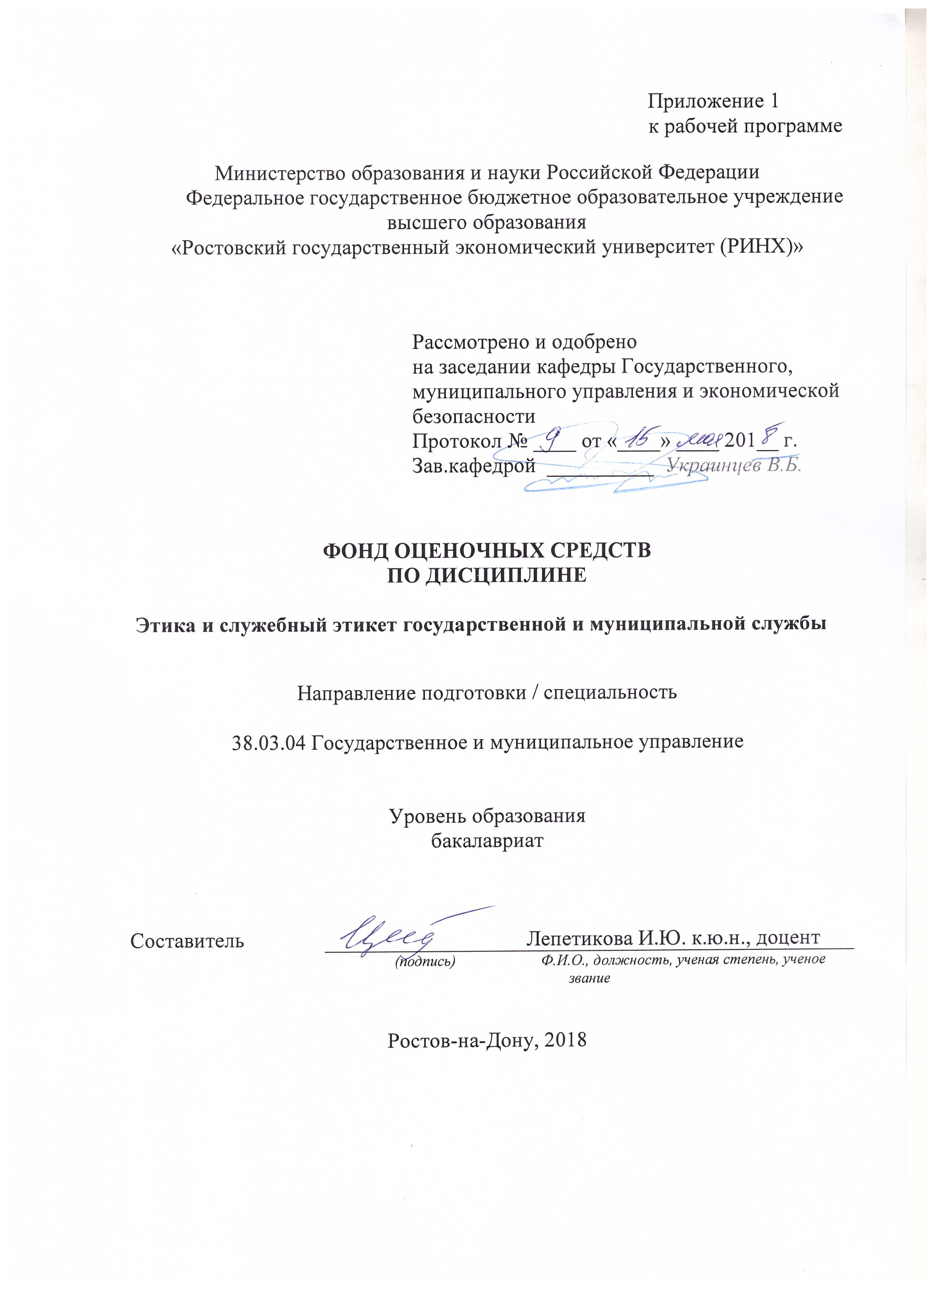**Оглавление**

1 Перечень компетенций с указанием этапов их формирования в процессе освоения образовательной программы 3

2 Описание показателей и критериев оценивания компетенций на различных этапах их формирования, описание шкал оценивания 3

3 Типовые контрольные задания или иные материалы, необходимые для оценки знаний, умений, навыков и (или) опыта деятельности, характеризующих этапы формирования компетенций в процессе освоения образовательной программы 10

4 Методические материалы, определяющие процедуры оценивания знаний, умений, навыков и (или) опыта деятельности, характеризующих этапы формирования компетенций 25

**1 Перечень компетенций с указанием этапов их формирования в процессе освоения образовательной программы**

Перечень компетенций с указанием этапов их формирования представлен в п. 3. «Требования к результатам освоения дисциплины» рабочей программы дисциплины.

**2 Описание показателей и критериев оценивания компетенций на различных этапах их формирования, описание шкал оценивания**

2.1 Показатели и критерии оценивания компетенций:

|  |  |  |  |  |  |  |  |
| --- | --- | --- | --- | --- | --- | --- | --- |
| ЗУН, составляющие компетенцию | | Показатели оценивания | | | Критерии оценивания | | Средства оценивания |
| ОПК-4 Способность осуществлять деловое общение и публичные выступления, вести переговоры, совещания, осуществлять деловую переписку и поддерживать электронные коммуникации | | | | | | | |
| Знать:  -главные требования к организации публичных выступлений;  -основы осуществления и проведения деловых переписок;  - последовательность и этапы проведения совещаний;  - основы делового общения, принципы и методы организации деловых коммуникаций. | | Изложение полученных знаний в устной, письменной или графической форме, полное, в системе, в соответствии с требованиями учебной программы; допускаются единичные несущественные ошибки, самостоятельно исправляемые студентами | | Полнота, системность, прочность знаний:  Отлично – от 80% до 100% верных ответов  Хорошо – от 60% до 80%  Уд. – от 40% | | | Т – тест  К-коллоквиум  КС-круглый стол  Р-реферат |
| Уметь:  - осуществлять поиск необходимой информации, воспринимать, анализировать, обобщать и систематизировать полученную информацию;  - организовывать и проводить публичные выступления;  - диагностировать коммуникационные барьеры в организации и применять основные модели принятия этических управленческих решений;  - организовывать переговорный процесс, в том числе с использованием современных средств коммуникации. | | Свободно применяет умение (выполняет действие) на практике, в различных ситуациях | | Степень самостоятельности выполнения действия (умения):  Отлично – от 80% до 100% верных ответов  Хорошо – от 60% до 80%  Уд. – от 40% | | | Т – тест  К-коллоквиум  КС-круглый стол  Р-реферат |
| Владеть: - методами проведения переговоров, организации публичных выступлений;  - методами анализа, способами получения и обобщения информации;  - методами формирования и поддержания этического климата в организации;  - навыками деловых коммуникаций. | | Обучающийся осуществляет (демонстрирует) деятельность (способы деятельности). | | Способен отбирать и интегрировать имеющиеся знания и умения исходя из поставленной цели, проводить самоанализ и самооценку:  студент проявил заинтересованность и  творческий подход – «отлично»  студент проявил заинтересованность,  уровень креативности имеется, но не  высокий- «хорошо»  студент проявил не высокую степень  заинтересованности, изложение материала  скорее традиционное- «удовл.»  студент не проявил  заинтересованности, ответ  традиционный – «неуд» | | | Т – тест  К-коллоквиум  КС-круглый стол  Р-реферат |
| ПК-2 Владеть навыками использования основных теорий мотивации, лидерства и власти для решения стратегических и оперативных управленческих задач, а также для организации групповой работы на основе знания процессов групповой динамики и принципов формирования команды, умений проводить аудит человеческих ресурсов и осуществлять диагностику организационной культуры | | | | | | | |
| Знать:  - сущность управления и развития организационной структуры;  - особенности профессионального развития личности;  - особенности профессионального управления кадрами;  - теоретические основы поведения индивидуумов, групп и организации в целом;  - закономерности и особенности поведения различных объектов и субъектов управления;  - личностные и социально-психологические основы организационного поведения;  - способы разрешения конфликтных ситуаций. | Изложение полученных знаний в устной, письменной или графической форме, полное, в системе, в соответствии с требованиями учебной программы; допускаются единичные несущественные ошибки, самостоятельно исправляемые студентами | | Полнота, системность, прочность знаний:  Отлично – от 80% до 100% верных ответов  Хорошо – от 60% до 80%  Уд. – от 40% | | | Т – тест  К-коллоквиум  КС-круглый стол  Р-реферат | |
| Уметь:  - применять способы и приемы совершенствования профессионального развития;  - организовывать деятельность по собственному профессиональному самосовершенствованию;  - осуществлять поиск необходимой информации, воспринимать, анализировать, обобщать и систематизировать полученную информацию;  - анализировать содержание процесса организационного поведения и организационных отношений;  - анализировать особенности поведения конкретных объектов профессиональной деятельности;  - выявлять проблемы организационного поведения и обеспечивать их эффективное решение;  - регулировать организационные отношения, социально-психологические проблемы и конфликтные ситуации. | Свободно применяет умение (выполняет действие) на практике, в различных ситуациях | | Степень самостоятельности выполнения действия (умения):  Отлично – от 80% до 100% верных ответов  Хорошо – от 60% до 80%  Уд. – от 40% | | | Т – тест  К-коллоквиум  КС-круглый стол  Р-реферат | |
| Владеть:  - методами, способами и приемами управления персоналом;  - методами анализа, способами получения и обобщения информации об организации;  - навыками самоорганизации и самостоятельной работы;  - навыками конструктивного делового общения (переговоры, совещания и др.);  - навыками разрешения конфликтных ситуаций, снятия индивидуальных и организационных стрессов;  - современными технологиями эффективного влияния на индивидуальное, групповое поведение в организации. | Обучающийся осуществляет (демонстрирует) деятельность (способы деятельности). | | Способен отбирать и интегрировать имеющиеся знания и умения исходя из поставленной цели, проводить самоанализ и самооценку:  студент проявил заинтересованность и  творческий подход – «отлично»  студент проявил заинтересованность,  уровень креативности имеется, но не  высокий- «хорошо»  студент проявил не высокую степень  заинтересованности, изложение материала  скорее традиционное- «удовл.»  студент не проявил  заинтересованности, ответ  традиционный – «неуд» | | | Т – тест  К-коллоквиум  КС-круглый стол  Р-реферат | |
| ПК-18 Способность принимать участие в проектировании организационных действий, умение эффективно исполнять служебные (трудовые) обязанности | | | | | | | |
| Знать:  - методологию проектирования и планирования на всех уровнях управления и методы разработки программ развития организации;  - организацию процессов проектирования и планирования на всех уровнях управления;  - способы эффективного исполнения служебных (трудовых) обязанностей. | Изложение полученных знаний в устной, письменной или графической форме, полное, в системе, в соответствии с требованиями учебной программы; допускаются единичные несущественные ошибки, самостоятельно исправляемые студентами | | Полнота, системность, прочность знаний:  Отлично – от 80% до 100% верных ответов  Хорошо – от 60% до 80%  Уд. – от 40% | | | Т – тест  К-коллоквиум  КС-круглый стол  Р-реферат | |
| Уметь:  - разрабатывать дерево целей и составлять прогнозы, планы и программы решения различных проблем;  - сопоставлять потенциальные возможности развития организации и фактическое состояние всех ее комплексов и сфер;  - оценивать существующие точки зрения относительно путей решения различных плановых проблем и аргументировано обосновывать собственную позицию;  - решать нестандартные задачи в области распределения полномочий (функциональная и линейная дифференциация) и кооперации в меняющихся условиях деятельности;  - активно участвовать в групповой проектной деятельности. | Свободно применяет умение (выполняет действие) на практике, в различных ситуациях | | Степень самостоятельности выполнения действия (умения):  Отлично – от 80% до 100% верных ответов  Хорошо – от 60% до 80%  Уд. – от 40% | | | Т – тест  К-коллоквиум  КС-круглый стол  Р-реферат | |
| Владеть:  - методами анализа и обоснования потребностей, целей и приоритетов развития организации;  - методами прогнозирования и проектирования развития организации, анализа динамики и структуры организационных процессов и выявления тенденций их изменения в будущем;  - навыками распределения полномочий (функциональная и линейная дифференциация), кооперации и коммуникации в коллективе. | Обучающийся осуществляет (демонстрирует) деятельность (способы деятельности). | | Способен отбирать и интегрировать имеющиеся знания и умения исходя из поставленной цели, проводить самоанализ и самооценку:  студент проявил заинтересованность и  творческий подход – «отлично»  студент проявил заинтересованность,  уровень креативности имеется, но не  высокий- «хорошо»  студент проявил не высокую степень  заинтересованности, изложение материала  скорее традиционное- «удовл.»  студент не проявил  заинтересованности, ответ  традиционный – «неуд» | | | Т – тест  К-коллоквиум  КС-круглый стол  Р-реферат | |
| ПК-19 Способность эффективно участвовать в групповой работе на основе знания процессов групповой динамики и принципов формирования команды | | | | | | | |
| Знать:  - сущность управления и развития организационной структуры;  - особенности профессионального управления кадрами;  - сущность методов анализа, способов получения, обобщения и систематизации информации о предприятии;  - особенности групповой динамики;  - принципы формирования команды;  - методы принятия управленческих решений. | Изложение полученных знаний в устной, письменной или графической форме, полное, в системе, в соответствии с требованиями учебной программы; допускаются единичные несущественные ошибки, самостоятельно исправляемые студентами | | Полнота, системность, прочность знаний:  Отлично – от 80% до 100% верных ответов  Хорошо – от 60% до 80%  Уд. – от 40% | | | Т – тест  К-коллоквиум  КС-круглый стол  Р-реферат | |
| Уметь:  - применять способы и приемы совершенствования профессионального развития;  - организовывать деятельность по собственному профессиональному самосовершенствованию;  - осуществлять поиск необходимой информации, воспринимать, анализировать, обобщать и систематизировать полученную информацию;  - организовывать групповую работу;  - работать в команде;  - обеспечивать благоприятный климат в коллективе;  - быть толерантным. | Свободно применяет умение (выполняет действие) на практике, в различных ситуациях | | Степень самостоятельности выполнения действия (умения):  Отлично – от 80% до 100% верных ответов  Хорошо – от 60% до 80%  Уд. – от 40% | | | Т – тест  К-коллоквиум  КС-круглый стол  Р-реферат | |
| Владеть:  - методами, способами и приемами управления персоналом;  - методами анализа, способами получения и обобщения информации о предприятии;  - навыками самоорганизации и самостоятельной работы;  - навыками выявления перспективных направлений менеджмента в компании;  - методами управления коллективом;  - проектными командами и группами;  - оптимальными методами управления. | Обучающийся осуществляет (демонстрирует) деятельность (способы деятельности). | | Способен отбирать и интегрировать имеющиеся знания и умения исходя из поставленной цели, проводить самоанализ и самооценку:  студент проявил заинтересованность и  творческий подход – «отлично»  студент проявил заинтересованность,  уровень креативности имеется, но не  высокий- «хорошо»  студент проявил не высокую степень  заинтересованности, изложение материала  скорее традиционное- «удовл.»  студент не проявил  заинтересованности, ответ  традиционный – «неуд» | | | Т – тест  К-коллоквиум  КС-круглый стол  Р-реферат | |

2.2 Шкалы оценивания:

Текущий контроль успеваемости и промежуточная аттестация осуществляется в рамках накопительной балльно-рейтинговой системы в 100-балльной шкале:

84-100 баллов (оценка «отлично»)

67-83 баллов (оценка «хорошо»)

50-66 баллов (оценка «удовлетворительно»)

0-49 баллов (оценка «неудовлетворительно»)

**3 Типовые контрольные задания или иные материалы, необходимые для оценки знаний, умений, навыков и (или) опыта деятельности, характеризующих этапы формирования компетенций в процессе освоения образовательной программы**

Министерство образования и науки Российской Федерации

Федеральное государственное бюджетное образовательное учреждение высшего образования

«Ростовский государственный экономический университет (РИНХ)»

Кафедра Государственное и муниципальное управление и экономическая безопасность

(наименование кафедры)

**Вопросы к экзамену**

по дисциплинеЭтика и служебный этикет государственной и муниципальной службы

*(наименование дисциплины)*

1.Раскройте соотношение понятий «мораль» и «этика».

2.Раскройте соотношение понятий «этика и «этикет».

3.Структура морали и особенности каждого из элементов и их взаимодействие.

4.Как соотносится мораль и право.

5.Что такое нравы и как они соотносятся с моралью.

6.Как соотносятся индивидуальная этика и социальная этика.

7.Исторические взгляды на соотношение морали и политики.

8.Как связаны и чем отличаются в современных условиях мораль и политика.

9.Что такое политический конфликт и этика политического конфликта.

10.Компромисс и механизмы его достижения

11.Парламентская этика и ее особенности

12.Основные принципы парламентской этики

13.Экономическая этика. Ее суть и содержание в рыночной экономике.

14.Особенности этики государственной и муниципальной службы как регулятора взаимодействия государства и общества

15.Главные требования к деятельности государственных и муниципальных служащих исходя из положения государственной службы при взаимодействии государства и общества

16.Основные направления воспитания государственных и муниципальных служащих по привитию основных норм поведения

17.Основные задачи и функции административной этики

18.Структуры административной этики и основные ее элементы(ценности, принципы)

19.Основные нравственные нормы административной этики

20.Содержание принципов беспристрастности и обеспечения государственного интереса в административной этике

21.Содержание принципа законности в административной этике

22.Содержание принципа справедливости в административной этике

23.Содержание принципа гуманизма в административной этике

24.Содержание принципа лояльности в административной этике

25.Содержание принципов открытости и конфиденциальности в административной этике и их взаимоотношения

26.Социальная ответственность государственной и муниципальной службы. Связь социальной и юридической ответственности. Причины приведения к снижению социальной ответственности на государственной службе

27.Основные направления повышения социальной ответственности по государственной службе

28.Основные нравственные требования к государственным и муниципальным служащим

29.Уровни нравственной культуры государственных и муниципальных служащих и их характеристика

30.Основные нравственные ориентиры и ценности для государственных и муниципальных служащих

31.Место мотивации нравственного поведения государственных и муниципальных служащих в административной этике

32.Этический кодекс и его содержание

33.Основные направления работы по повышению мотивации нравственного поведения государственных и муниципальных служащих

34.Виды конфликтов интересов на государственной и муниципальной службе

и возможные их последствия

35.Основные направления предотвращения конфликтов интересов на государственной и муниципальной службе

36.Общие нормы служебного поведения направленные на исключение конфликтов интересов

37.Перечень запретов для государственных и муниципальных служащих, обеспечивающих исключение конфликтов интересов

38.Декларация о доходах и расходах, как механизмы предупреждения конфликтов интересов

39. Коррупция и её общественная опасность

40.Что из себя представляет коррупция с точки зрения системного подхода к рыночной экономике

41.Зоны повышенного риска и условия возникновения и роста коррупции

42.Основные направления деятельности по ограничению роста коррупции

43.Лоббизм. Его место в системе представительства общества в органах власти

44.Типы политического представительства интересов населения в органах власти и их особенности

45.Лоббизм. Его положительные и отрицательные качества

46.Особенности лоббизма в России в настоящем этапе её развития

47.Основные причины распространения в России нецивилизованных форм лоббизма

48.Бюрократизм на государственной и муниципальной службе, его природа и проявления

49.Основные причины проявления негативных сторон бюрократизма в России

50.Понятие о культуре управления, её содержание и состав

51.Механизмы реализации культуры управления

52.Особенности культуры управления в России

53.Особенности межличностных отношений на государственной и муниципальной службе

54.Психологические особенности межличностных отношений и основные правила поведения на государственной и муниципальной службе

55.Служебная этика. Место в административной этике и регулируемые отношения

56.Основные нормы служебной этики

57.Основные проблемы служебной этики. Соотношение дружбы и службы. Отношение к критике

58.Основные принципы восприятия критики в свой адрес

59.Основные правила критики в адрес своих коллег

60.Этикет на государственной и муниципальной службе. Его место в системе

административной этике

61.Основные правила приветствия этикета государственной и муниципальн

ой службы

62.Основные правила деловой беседы в этике государственной и муниципальной службы

63.Основные заповеди делового этикета на государственной и муниципальной службе

64.Место и роль руководителя в системе государственного и муниципального управления

65.Основные принципы работы руководителя при организации управления

66.Стили руководства и ключевые вопросы, которые должен решать руководитель

67.Культурный облик руководителя, обязательные требования к поведению

68.Основные принципы взаимоотношений между руководителем и подчиненным на государственной и муниципальной службе

Составитель ________________________ Лепетикова И.Ю.

(подпись)

«____»__________________20     г.

К комплекту экзаменационных билетов прилагаются разработанные  преподавателем и утвержденные на заседании кафедры критерии оценивания по дисциплине.

Критерии оценивания:

оценка «отлично» выставляется, если студент глубоко и всесторонне усвоил программный материал;

* уверенно, логично, последовательно и грамотно его излагает;
* опираясь на знания основной и дополнительной литературы, тесно связывает усвоенные научные положения с практической деятельностью юриста;
* умело обосновывает и аргументирует выдвигаемые им идеи;
* делает выводы и обобщения;

оценка «хорошо» выставляется, если студент:

* твердо усвоил программный материал, грамотно и по существу излагает его, опираясь на знания основной литературы;
* не допускает существенных неточностей;
* увязывает усвоенные знания с практической деятельностью юриста;
* аргументирует научные положения;
* делает выводы и обобщения;

оценка «удовлетворительно» выставляется, если студент

* усвоил только основной программный материал, по существу излагает его, опираясь на знания только одного источника основной литературы;
* допускает несущественные ошибки и неточности;
* испытывает затруднения в практическом применении экономических знаний;
* слабо аргументирует научные положения;
* затрудняется в формулировании выводов и обобщений;

оценка неудовлетворительно» выставляется, если студент:

* студент не усвоил значительной части программного материала;
* допускает существенные ошибки и неточности при рассмотрении правовых проблем;
* испытывает трудности в практическом применении знаний;
* не может аргументировать научные положения;
* не формулирует выводов и обобщений.

Министерство образования и науки Российской Федерации

Федеральное государственное бюджетное образовательное учреждение высшего образования

«Ростовский государственный экономический университет (РИНХ)»

Кафедра Государственное и муниципальное управление и экономическая безопасность

**Тесты письменные и/или компьютерные\***

по дисциплинеЭтика и служебный этикет государственной и муниципальной службы

**1. Банк тестов по модулям и (или) темам**

1.Что такое мораль?

1.свод правил поведения

2.форма общественного сознания

3 подсознательные ограничения.

2.Какова основная функция морали в обществе?

1.регулирование поведения человека в обществе

2.воспитание человека   
3.ограничение поведения человека.

3 Что такое этика?

1.философское течение;

2.правила поведения

3 область философии изучающая способы приложения морали к практической деятельности

4.Что такое административная этика?

1.принципы и нормы поведения в администрации

2.принципы и нормы морали на

государственной и муниципальной службе

3.администрирование поведения

5.Что регулируют нормы административной этики?

1.поведение в сфере государственного и муниципального управления

2. административные

правонарушения

3.административные наказания.

6.Что такое служебная этика?

1.нормы поведения на службе

2.принципы служебного поведения

3.принципы и нормы регулирующие отношения внутри органов государственной власти

7. Что такое служебный этикет?

1.правила сервирования стола

2.нормы и правила, регулирующие поведение гос. служащих в процессе конкретных мероприятий

3.правила регулирующие взаимоотношения между начальниками и подчиненными

8.Что является мотивацией при воздействии морали?

1.соответствие действий собственным убеждениям;

2.стыд

3.наказание

9.Что такое право?

1.набор законодательных актов

2.условия, дающее преимущество

3.регулятор общественных отношений основанный на нормах морали

10.Может ли быть законопослушный человек быть безнравственным?

1.нет

2.да

11.Что может лежать в основе нравов определенных групп людей?

1.этническая принадлежность

2.привычки людей

3.место проживания.

12.Что такое индивидуальная этика?

1.правила поведения человека

2.правила, определяемые индивидуальными особенностями человека

3.приложение норм морали к нормам поведения человека с человеком.

13. Что такое социальная этика?

1.приложение норм морали на уровне общественных отношений

2.правила жизни социума

3.отношения при социальном обеспечении населения

14.Каково предназначение политической этики?

1.выработка политики государства

2.приложение моральных ценностей в политике

3выбор достойных политиков

15.Какова природа морали?

1.ценности к которым надо стремиться

2.моральные взгляды

3.общечеловеческие ценности

16.Какова цель политической этики?

1.организация политической деятельности государства

2.выработка политики государства

3.решение конкретных вопросов развития общества с учетом моральных ценностей

17.Какую пользу можно извлечь из конфликтов?

1.понять позицию противоположной стороны

2.поссорить враждующие стороны

3.показать свое преимущество

18.Что является основой разрешения конфликта?

1сила

2.хитрость и обман

3.изучение и понимание позиции противника.

19.Что такое консенсус?

1.согласие при отсутствии возражений по принципиальным вопросам

2.полное согласие во всем

3.общее понимание вопроса

20.Какие отношения регулирует парламентская этика?

1.отношения между депутатами

2.отношения депутатов в органах власти

3.отношения внутри и вне парламента

21.Что является нравственной основой поведения депутата?

1.служение общественному благу

2.выполнение законов

3.уважение населения.

22.Что такое экономическая этика?

1.нормы поведения между бизнесменами

2.нормы взаимодействия между коммерческими предприятиями

3.нормы и требования, предъявляемые ко всем участникам экономического

процесса

23. Каково основное предназначение экономической этики?

1.выстроить экономические отношения в стран

2.реализовывать связь морали с экономикой

3.построить отношение с бизнесом

24.Что позволяет совместить мораль и рыночные отношения?

1.рамочные условия, определяемые государством

2.уважение к бизнесу

3контроль общества

25.Какова цель административной этики?

1.регулировать поведение администраторов

2.определение нравственных основ деятельности государственных и муниципальных служащих

3.регулировть отношение к государственной службе

26. В чем суть принципа справедливости на государственной службе?

1.поступать в соответствии с законом

2.поступать по справедливости

3.законно использовать властные полномочия в интересах граждан

27.Что такое принцип открытости и гласности на государственной службе?

1.право граждан на получение информации о деятельности органов власти

2.право граждан высказывать свое мнение о деятельности органов власти

3.право гос. служащих высказывать свои суждения о деятельности органа власти.

28.Существует ли абсолютная свобода поступков в обществе?

1.да

2.нет

29.На что, в конечном счете, должен ориентироваться гос. служащий в своей деятельности?

1.на общественные интересы и ценности

2.на распоряжения руководителей

3.понимание конкретной ситуации

30.В каких документах закрепляются этические нормы?

1.законах

2.инструкциях по поведению

3.должностных инструкциях

31Каково одно из направлений предотвращения конфликта интересов?

1.внимательное отношение к гос. Служащим

2.жесткая дисциплина в органах власти

3.выявление потенциальных конфликтов

32.Что такое коррупция?

1.использование должностных полномочий в личных целях

2.получение взяток

3.связь должностных лиц с бизнесом.

33.От чего зависит уровень коррупции в обществе?

1.уровня развития экономики

2.численности государственного аппарата

3.эффективности государственного управления.

34.На что должна быть прежде всего направлена борьба с коррупцией?

1.ликвидацию условий ее порождающих

2.уменьшение числа чиновников

3.развитие гласности.

35.Какова одна из основных причин возникновения бюрократии?

1.увеличение численности чиновников

2.усложнение формальных процедур, применяемых в государственном управлении

3.особенности человеческой психики

1. **Инструкция по выполнению**

Все задания имеют по три варианта ответа, из которых правильный только один. Номер выбранного Вами ответа отметьте крестиком в бланке для

ответов.

**3. Критерии оценки:**

* оценка «отлично» выставляется студенту, если 86-100% правильных ответов;
* оценка хорошо» 76-85% правильных ответов
* оценка «удовлетворительно» 51-75% правильных ответов;
* оценка неудовлетворительно» - менее 50% правильных ответов

Составитель ________________________ И.Ю. Лепетикова

(подпись)

«____»__________________20     г.

Министерство образования и науки Российской Федерации

Федеральное государственное бюджетное образовательное учреждение высшего образования

«Ростовский государственный экономический университет (РИНХ)»

Кафедра Государственное и муниципальное управление и экономическая безопасность

(наименование кафедры)

**Вопросы для коллоквиумов**

по дисциплинеЭтика и служебный этикет государственной и муниципальной службы

(наименование дисциплины)

1.Этика деятельности организации

2. Этика делового общения

3. Деловой этикет

4. Этические проблемы деловых отношений

5. Этика руководителя

6. Корпоративная культура и корпоративная этика

7. Национальные особенности делового общения в разных странах

8. Этика служебных отношений мужчины и женщины

9. Этический кодекс госслужащего Российской Федерации

10. Роль визитных карточек в деловых отношениях

11. Внешний облик делового человека

12. Искусство комплимента в деловом общении

13. Эти кет приветствий и представлений

14. Виды делового общения

15. Личностные ожидания в карьере госслужащего

**Критерии оценки:**

- оценка «отлично» выставляется студенту, если студент глубоко и всесторонне усвоил содержание темы; уверенно, логично, последовательно и грамотно его излагает; опираясь на знания основной и дополнительной литературы; умело обосновывает и самостоятельно аргументирует выдвигаемые им идеи; делает выводы и обобщения;

- оценка «хорошо» - студент твердо усвоил тему, грамотно и по существу излагает ее, опираясь на знания основной литературы; не допускает существенных неточностей в анализе вопросов темы; увязывает усвоенные знания с практической деятельностью; аргументирует научные положения, опираясь на мнение других авторов; делает выводы и обобщения;

- оценка «удовлетворительно» - тема раскрыта недостаточно полно: студент освоил проблему, излагает ее основное содержание, опираясь на знания только одного источника основной литературы; допускает несущественные ошибки и неточности; испытывает затруднения в практическом применении знаний; слабо аргументирует научные положения; затрудняется в формулировании выводов и обобщений;

- оценка «неудовлетворительно» - студент не усвоил значительную часть содержания темы; допускает существенные ошибки и неточности при рассмотрении ее; испытывает трудности в практическом применении знаний;

не может аргументировать научные положения; не формулирует выводов и обобщений.

 Составитель ________________________ И.Ю. Лепетикова

(подпись)

«____»__________________20     г.

Министерство образования и науки Российской Федерации

Федеральное государственное бюджетное образовательное учреждение высшего образования

«Ростовский государственный экономический университет (РИНХ)»

Кафедра Государственное и муниципальное управление и экономическая безопасность

(наименование кафедры)

**Перечень дискуссионных тем для круглого стола**

по дисциплинеЭтика и служебный этикет государственной и муниципальной службы

(наименование дисциплины)

**«Властные отношения в организации: методы изменения баланса власти и их нравственный статус»**

1.Зависимость: ключ к власти.

2.Структура полномочий как силовая структура организации.

3.Контроль, качество и эффективность принимаемых управленческих решений.

4. Власть в группах: коалиции.

**«Профессиональная этика руководителя»**

1.Профессиональная миссия.

2.Стили управления.

3.Слагаемые репутации руководителя.

4.Дискриминации в сфере занятости, их специфика в России.

5.Профессиональная этика руководителя.

**«Деловой этикет»**

1. Общие принципы и правила делового этикета.

2. Репутация и имидж.

3. Деловой этикет на работе (новая работа; отношения с коллегами;

поведение секретаря).

**Критерии оценки:**

- оценка «отлично» выставляется студенту, если студент глубоко и всесторонне усвоил содержание темы; уверенно, логично, последовательно и грамотно его излагает; опираясь на знания основной и дополнительной литературы; умело обосновывает и самостоятельно аргументирует выдвигаемые им идеи; делает выводы и обобщения;

- оценка «хорошо» - студент твердо усвоил тему, грамотно и по существу излагает ее, опираясь на знания основной литературы; не допускает существенных неточностей в анализе вопросов темы; увязывает усвоенные знания с практической деятельностью; аргументирует научные положения, опираясь на мнение других авторов; делает выводы и обобщения;

- оценка «удовлетворительно» - тема раскрыта недостаточно полно: студент освоил проблему, излагает ее основное содержание, опираясь на знания только одного источника основной литературы; допускает несущественные ошибки и неточности; испытывает затруднения в практическом применении знаний; слабо аргументирует научные положения; затрудняется в формулировании выводов и обобщений;

- оценка «неудовлетворительно» - студент не усвоил значительную часть содержания темы; допускает существенные ошибки и неточности при рассмотрении ее; испытывает трудности в практическом применении знаний;

не может аргументировать научные положения; не формулирует выводов и обобщений.

 Составитель ________________________ И.Ю. Лепетикова

(подпись)

«____»__________________20     г.

Министерство образования и науки Российской Федерации

Федеральное государственное бюджетное образовательное учреждение высшего образования

«Ростовский государственный экономический университет (РИНХ)»

Кафедра  Государственное и муниципальное управление и экономическая безопасность

(наименование кафедры)

**Темы рефератов**

по дисциплинеЭтика и служебный этикет государственной и муниципальной службы

(наименование дисциплины)

1. Этика обоснованных и необоснованных отказов, особенности обещаний,

данных государственными служащими.

2. Теория бюрократии М. Вебера.

3. Административный этнос и административные кодексы.

4. Пути совершенствования правового регулировании профессиональной

Этики.

5. Этика бизнеса.

6. Ведение переговоров.

7. Деловая беседа.

8. Межличностные отношения в коллективе.

9. Виды и источники власти.

10. Современные концепции власти.

11. Власть в группах.

12.Миссия профессиональной этики. Профессиональные моральные нормы.

13.Соотношение прикладной и профессиональной этик.

14.Биомедицинская этика как пример прикладной

этики.

15.Саморегулирование профессии: профессиональные сообщества, этические

комиссии, комитеты, жюри

16.Этические требования к государственному и муниципальному

служащему.

17.Нормативно-правовые акты государства, регулирующие поведение

государственного служащего.

18.Особенности этики поведения чиновника на опыте европейских стран.

19. Проблема руководства и лидерства в сфере госслужбы.

20. Проявление отрицательного лидерства в истории мира.

21. Проявление положительного лидерства в истории Европы и России.

22. Лидер и его команда

23. Профессиональная этика государственного и муниципального служащего.

24. Виды дискриминации. Формы социальной дискриминации женщин в сфере труда.

**Критерии оценки:**

 - оценка «отлично» выставляется студенту, если студент глубоко и всесторонне усвоил содержание темы; уверенно, логично, последовательно и грамотно его излагает; опираясь на знания основной и дополнительной литературы; умело обосновывает и самостоятельно аргументирует выдвигаемые им идеи; делает выводы и обобщения;

- оценка «хорошо» - студент твердо усвоил тему, грамотно и по существу излагает ее, опираясь на знания основной литературы; не допускает существенных неточностей в анализе вопросов темы; увязывает усвоенные знания с практической деятельностью; аргументирует научные положения, опираясь на мнение других авторов; делает выводы и обобщения;

- оценка «удовлетворительно» - тема раскрыта недостаточно полно: студент освоил проблему, излагает ее основное содержание, опираясь на знания только одного источника основной литературы; допускает несущественные ошибки и неточности; испытывает затруднения в практическом применении знаний; слабо аргументирует научные положения; затрудняется в формулировании выводов и обобщений;

- оценка «неудовлетворительно» - студент не усвоил значительную часть содержания темы; допускает существенные ошибки и неточности при рассмотрении ее; испытывает трудности в практическом применении знаний;

не может аргументировать научные положения; не формулирует выводов и обобщений.

 Составитель ________________________ И.Ю. Лепетикова

(подпись)

«____»__________________20     г.

**4 Методические материалы, определяющие процедуры оценивания знаний, умений, навыков и (или) опыта деятельности, характеризующих этапы формирования компетенций**

Процедуры оценивания включают в себя текущий контроль и промежуточную аттестацию.

**Текущий контроль** успеваемости проводится с использованием оценочных средств, представленных в п. 3 данного приложения. Результаты текущего контроля доводятся до сведения студентов до промежуточной аттестации.

**Промежуточная аттестация** проводится в форме экзамена.

Экзамен проводится по расписанию экзаменационной сессии в устном виде. Количество вопросов в экзаменационном задании – 2. Проверка ответов и объявление результатов производится в день экзамена. Результаты аттестации заносятся в экзаменационную ведомость и зачетную книжку студента. Студенты, не прошедшие промежуточную аттестацию по графику сессии, должны ликвидировать задолженность в установленном порядке.

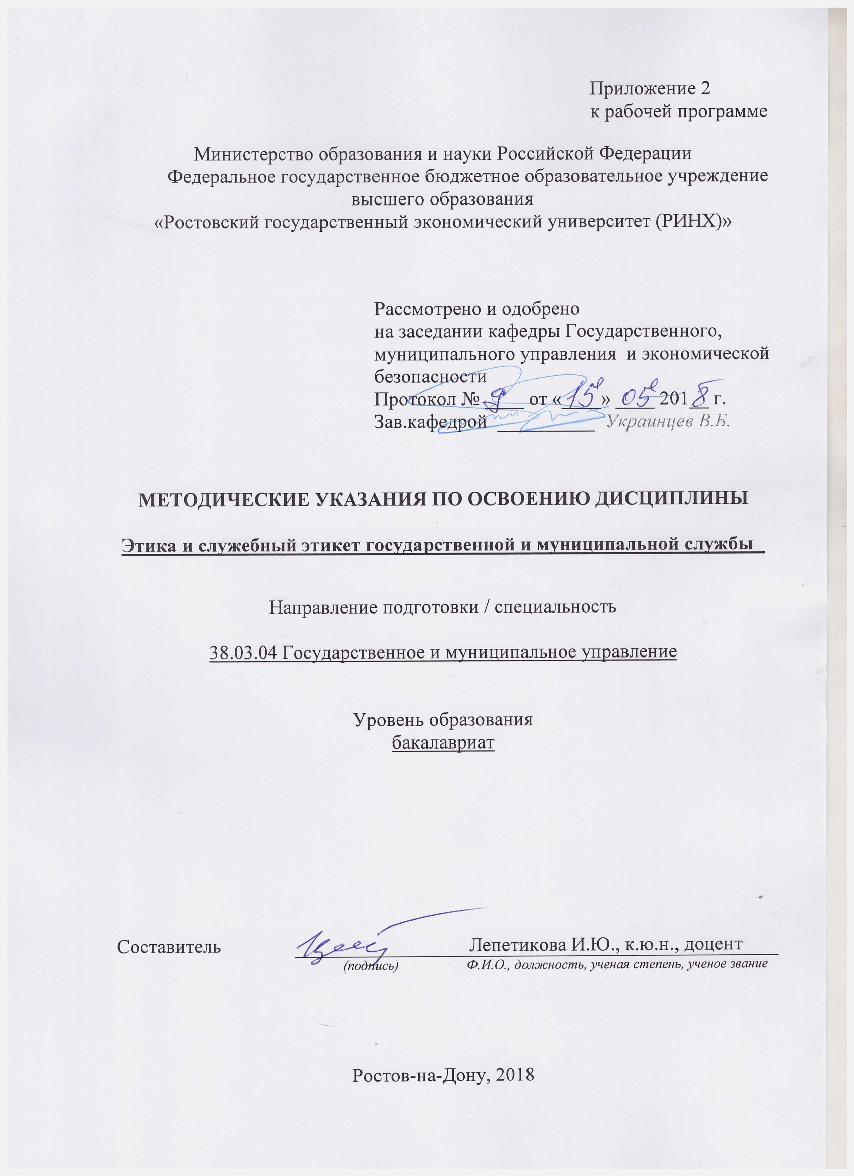

Методические указания по освоению дисциплины **Этика и служебный этикет государственной и муниципальной службы** адресованы студентам всех форм обучения.

Учебным планом по направлению подготовки 38.03.04 *«Государственное и муниципальное управление»* предусмотрены следующие виды занятий:

- лекции;

- практические занятия.

В ходе лекционных занятий рассматриваются основные вопросы, направленные на изучение дисциплины, даются рекомендации для самостоятельной работы и подготовке к практическим занятиям.

В ходе практических занятий углубляются и закрепляются знания студентов по ряду рассмотренных на лекциях вопросов, развиваются навыки оценки своих поступков и поступков окружающих с точки зрения норм этики и морали; навыки поведения в служебном коллективе и общения с гражданами в соответствии с нормами служебного и общего этикета; навыки позитивного взаимодействия в процессе профессиональной деятельности, в том числе с представителями различных социальных групп, национальностей и конфессий

При подготовке к практическим занятиям каждый студент должен:

– изучить рекомендованную учебную литературу;

– изучить конспекты лекций;

– подготовить ответы на все вопросы по изучаемой теме;

–письменно решить домашнее задание, рекомендованные преподавателем при изучении каждой темы.

По согласованию с преподавателем студент может подготовить реферат, доклад или сообщение по теме занятия. В процессе подготовки к практическим занятиям студенты могут воспользоваться консультациями преподавателя.

Вопросы, не рассмотренные на лекциях и практических занятиях, должны быть изучены студентами в ходе самостоятельной работы. Контроль самостоятельной работы студентов над учебной программой курса осуществляется в ходе занятий методом устного опроса или посредством тестирования. В ходе самостоятельной работы каждый студент обязан прочитать основную и по возможности дополнительную литературу по изучаемой теме, дополнить конспекты лекций недостающим материалом, выписками из рекомендованных первоисточников. Выделить непонятные термины, найти их значение в энциклопедических словарях.

Студент должен готовиться к предстоящему лабораторному занятию по всем, обозначенным в рабочей программе дисциплины вопросам.

При реализации различных видов учебной работы используются разнообразные (в т.ч. интерактивные) методы обучения, в частности:

- интерактивная доска для подготовки и проведения лекционных и семинарских занятий;

Для подготовки к занятиям, текущему контролю и промежуточной аттестации студенты могут воспользоваться электронной библиотекой ВУЗа <http://library.rsue.ru/> . Также обучающиеся могут взять на дом необходимую литературу на абонементе вузовской библиотеки или воспользоваться читальными залами вуза.

**Программа проведения и/или методические рекомендации по подготовке и проведению.**

**Методика проведения Круглого стола.**

Круглый стол открывает ведущий. Он представляет участников дискуссии, направляет её ход, следит за регламентом, который определяется в начале обсуждения, обобщает итоги, суммирует конструктивные предложения. Обсуждение в рамках Круглого стола должно носить конструктивный характер, не должно сводиться, с одной стороны, только к отчетам о проделанной работе, а с другой, - только к критическим выступлениям. Сообщения должны быть краткими, не более 10-12 минут. Проект итогового документа оглашается в конце обсуждения (дискуссии), в него вносятся дополнения, изменения, поправки.

Варианты проведения «круглых столов»:

· Первый вариант - участники выступают с докладами, затем проводится их обсуждение. При этом ведущий принимает в заседании относительно скромное участие - распределяет время выступлений, предоставляет слово участникам обсуждения.

· Второй вариант - ведущий интервьюирует участников Круглого стола или выдвигает тезисы для обсуждения. В этом случае он следит за тем, чтобы высказались все участники, «держит» ход обсуждения в русле главной проблемы, ради которой организована встреча за «круглым столом». Такой способ проведения Круглого стола вызывает больший интерес у аудитории. Но он требует от ведущего большего мастерства и глубокого знания «нюансов» обсуждаемой проблемы.

· Третий вариант «методические посиделки». Организация такого круглого стола имеет свои особенности. Для обсуждения предлагаются вопросы, существенные для решения каких-то ключевых задач учебно-воспитательного процесса. Тема обсуждения заранее не объявляется. В этом случае мастерство ведущего Круглого стола заключается в том, чтобы в непринужденной обстановке вызвать слушателей на откровенный разговор по обсуждаемому вопросу и подвести их к определенным выводам. Целью таких «посиделок» является формирование правильной точки зрения по определенной педагогической проблеме; создание благоприятного психологического климата в данной группе слушателей.

· Четвертый вариант - «методический диалог». В рамках такой формы Круглого стола слушатели заранее знакомятся с темой обсуждения, получают теоретическое домашнее задание. Методический диалог ведется по определенной проблеме между ведущим и слушателями или между группами слушателей. Движущей силой диалога является культура общения и активность слушателей. Большое значение имеет общая эмоциональная атмосфера, которая позволяет вызвать чувство внутреннего единства. В заключение делается вывод по теме, принимается решение о дальнейших совместных действиях.

Изложение материалов Круглого стола.

Наиболее часто встречающиеся варианты публикаций итогов дискуссий за «круглым столом» следующие:

· краткое (редуцированное) изложение всех выступлений участников Круглого стола. В этом случае отбирается самое главное. Текст дается от имени участников в форме прямой речи. При этом ведущий Круглого стола должен обговорить с выступавшими, что именно будет отобрано для печати из каждого выступления. Данные правила диктуют этические требования, которые всегда необходимо соблюдать при работе с авторами текстов.

· общее резюме, извлеченное из разных выступлений, прозвучавших в ходе обсуждения. По сути, это общие выводы по тому материалу, который прозвучал в ходе беседы или дискуссии Круглого стола.

· полное изложение всех выступлений участников.